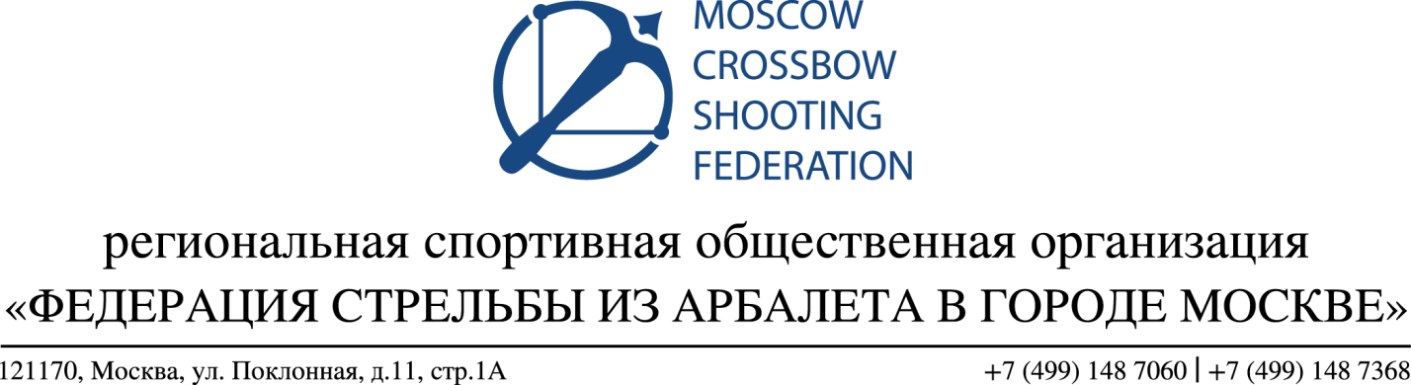

РЕГЛАМЕНТ

Чемпионата города Москвы по стрельбе из арбалета
в помещении

Сроки проведения: 20-21 февраля 2021 года
Место проведения: ФГБУ «Пансионат «Солнечный» МЧС России,
г. Москва, пос. Воскресенское, Варшавское шоссе, 28 км влад 5
Организатор: Департамент физической культуры и спорта города Москвы, Региональная спортивная общественная организации «Федерация стрельбы из арбалета в городе Москве», ФГБУ «Пансионат «Солнечный» МЧС России, тел. 8 9161318526, E-mail: inca@list.ru

Классификация соревнований: региональные (субъекта Российской Федерации, московские городские соревнования). Личный зачёт.
Участники соревнований: Мужчины и женщины, имеющие спортивную квалификацию не ниже второго взрослого спортивного разряда.
Программа:
20 февраля – с 15.00 заседание главной судейской коллегии, мандатная комиссия, открытие соревнований, техническая комиссия,
С 17.00 официальная тренировка

21 февраля – выполнение упражнения АП - 18м , 60 выстрелов
смены (начало): 1-я 9:00; 2-я 11:15; 3-я 13:30; 4-я 15:45
количество смен может быть скорректировано в зависимости от количества заявленных участников
- награждение победителей и призёров, закрытие соревнований.

Предварительные заявки на участие в Чемпионате подаются - до 15.00 18 февраля (включительно) .

МОСКОМСПОРТ

